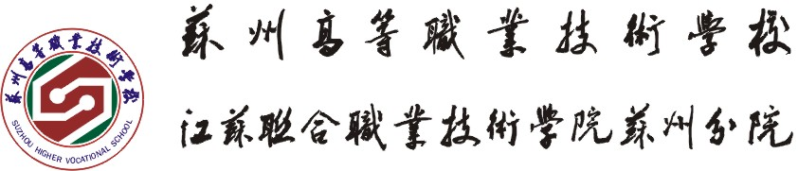
2023-2024学年第一学期服装工程系教学工作总结

一、指导思想
以习近平新时代中国特色社会主义思想为指引，以《国家职业教育改革实施方案》为行动纲领，认真落实《职业教育提质培优行动计划（2020—2023年）》《教育部江苏省人民政府关于整体推进苏锡常都市圈职业教育改革创新打造高质量发展样板的实施意见》《苏州市推进苏锡常都市圈职业教育改革创新打造高质量发展样板实施方案》等文件精神，深入贯彻落实习近平总书记关于职业教育工作的重要指示和全国职业教育大会精神，在学校“十四五”发展规划的指引下，坚持稳中求进工作总基调，坚持面上推进和重点突破相结合，聚焦高质量发展，以“引领发展、服务师生”为理念，打造行动课堂，实现用高质量的课堂培养高质量的学生，从而推动学校事业再上新台阶。
本学期服装工程系教学工作将主要围绕19级学生毕业设计和高级工考工工作；20级大专的中级工考工工作；修订完成2023级五年制服装与服饰设计专业、五年制服装陈列与展示方向专业、（3+3）服装设计与工艺实施性人才培养方案；。认真落实教学“七认真”，促进教学管理规范化、制度化、科学化，加快实现系部教学管理的现代化，并努力在教学实践工作中积极探索符合服装专业特色的高职“4.5+0.5”人才培养模式。
二、主要完成工作
（一）、严格规范教学常规管理工作
本学期，我系的教学工作有序推进，在开学初制定教学计划，完成各科课程教学课表，及时做好教师的任务书，扎实推进教学进程，教学工作将对教学过程的各个环节进行分析研究、反馈落实，做到精细化管理。并在各个环节中注意严肃教学工作纪律，责任到人，把各项教学规定落实到位、到岗。教研组积极申报公开课，认真磨课，规范开设公开课的整套程序，并组织做好教师的听课活动、评课工作。争对2023级全体新生入学，召开教学教育管理工作会议。
以教务处为主，认真实行外聘教师聘用的登记审批制度，做好外聘教师日常教学常规管理的工作。本学期仍有六位外聘老师参与我系基础课程、人文课程的具体教学工作，系部加强对他们的教学常规以及日常巡查的指导管理工作。主动及时与外聘教师沟通，针对我校的教学管理工作要求、我系专业课程特色多做情况说明，帮助解决外聘老师在教学工作中的实际困难。
本学期，继续推进“行动课堂”，教科院组织专家来学校听课，我系教师认真备课，上课，获得了一致好评。
（二）着实推进19级“4+0.5”人才培养方案
本学期是19级服装与服饰设计和19级服装与服饰设计（服装陈列与展示设计方向）两个专业五年级的关键时期，开学初，教研组制定高级工的实训教学工作，10月份完成高级工考证报名工作。分配好19级毕业设计的指导教师工作，19级共有82位同学，由10为教师担任毕业设计的指导工作。于12月份顺利完成19级毕业展演和论文答辩工作。并且顺利进入实习阶段。
（三）高效完成各项竞赛及考试相关工作
我系积极申报承办2024年苏州市“盛虹”杯服装设计与工艺技能大赛和江苏省职业学校技能大赛服装设计与工艺赛项。秉承规范化、制度化、科学化完成大赛的各项服务工作，做到严谨细致、周密到位。按照技能赛工作计划认真选拔参赛选手，认真研究项目，积极备战，做好训练方案，科学训练，取得优异的成绩。
（四）取得成绩
1.高曦老师青年教师基本功能力大赛中获市区一等奖，市级二等奖。
李娜莎老师青年教师基本功能力大赛中获市区一等奖,市级二等奖。
訾敏老师参加市区优质课评比获一等奖，王鹏老师获二等奖。
2.技能大赛中，学生获市赛一等奖和二等奖；谢艺芸老师和王玉蕾老师获市一等奖，周茜老师和唐湉老师获市二等奖。
服装工程系
2023年12月

